- 簡介
本次期末專題主題為衰減係數之量測及估計。在描述超音波訊號於組織內的傳播特徵時，衰減不啻為一相當重要的參數。生物組織呈三維結構而且被描述為密度、壓縮性和吸收變動(absorption fluctuations)的分佈狀況，換句話說，即可以速度、阻抗和吸收變動性來描繪。當超音波脈衝訊號通過一介質時，聲波能量將會轉換成其他能量形式，並且亦會變換其行進方向，其能量轉換的過程就是所謂的吸收，而方向改變的情形即稱為散射。簡言之，衰減就是吸收以及散射的效應，而衰減量為每單位長度下，向前傳遞能量所減少的數量。
- 原理
  - Log spectral difference method [1]
此方法是利用兩個探頭，一個發射一個接收。當兩個探頭中間只有水時，接收到的聲波利用信號處理的方式 (如：把接收到信號的振幅做傅利葉轉換，取絕對值再平方) 得到其功率頻譜，令為$P_{w}(f)$。然後再把待測的樣本浸入水中並至於兩個探頭中間，同樣把穿過樣本後的接收信號取其功率頻譜，令為$\text{Ps}(f)$。因為他們之間有下式的關係：
$$\begin{aligned}P_{s}(f)=T^{4}e^{−2Lα(f)}P_{w}(f) \\ P_{s}(f)\text{ : power spectra recorded with the specimen sample} \\ P_{w}(f)\text{ : power spectra recorded without the specimen sample} \\ L\text{ : the specimen thickness } \\ α(f)\text{ : the frequency-dependent attenuation} \\ T\text{ : the amplitude transmission coefficient at each specimen/water interface}\end{aligned}$$
再把等式兩邊取log就可得到衰減值：
$$\begin{aligned}\text{if transmission losses are negligible} \\ ⇒α(f)=\frac{1}{2L}[\text{ln}P_{w}(f)−\text{ln}P_{s}(f)]\end{aligned}$$
  - Dispersion correction [2][9][10]
(一)理論
聲波衰減參數在超音波組織特徵和非破壞性物質測試之應用上非常重要。對大部分的物質而言（包括軟組織），衰減隨頻率提高而增加，並且遵循$α=β\begin{matrix} \\ f^{n}\end{matrix}$定律，傳統的一對探頭穿透量測法（through-transmission）只利用實驗中測得的信號振幅來估計β、n兩個參數。而今我們將採用一篇期刊論文提出的新模型來估計衰減係數，其利用脈衝之振幅和相位並且藉由最小平方(least-square fitting)數學觀念來估計衰減和色散曲線，由於此參數模型加入額外限制，所以可減少一些不確定性對估計衰減係數造成的影響進而提升參數準確性。
在此模型中，共有兩個探頭，一為發射，另一為接收。首先先記錄兩探頭間只有純水時的接收訊號Pw(t)，當放入一物體後，再記錄接收訊號Ps(t)，假設忽略水的衰減效應，並且考慮物體與純水界面的聲波反射效應，則我們插入之物質樣本之衰減函數可以表示如下：
$α(f)=\frac{1}{L}\text{ln}(1−R^{2})+\frac{1}{L}\text{ln}\left[\frac{A_{w}(f)}{A_{s}(f)}\right]\begin{matrix} & & \end{matrix}(1)$
R：水與物體界面之反射係數
L：物體厚度
A_{w}(f)：P_{w}(t)的振幅頻譜
A_{s}(f)：P_{s}(t)的振幅頻譜
- 式中，由於難以得到正確的反射係數，因此另外定義一新函數
P(f)以消除反射係數效應。
$$P(f)=α(f)−α(f_{0})=\frac{1}{L}\text{ln}\left[\frac{A_{w}(f)A_{s}(f_{0})}{A_{s}(f)A_{w}(f_{0})}\right]\begin{matrix} & & \end{matrix}(2)$$
F0：參考頻率，在A_{w}(f)、A_{s}(f)有效頻率範圍內，而A_{w}(f)、A_{s}(f)皆由Pw(t)、Ps(t)經傅立葉轉換而得。
此處亦定義另一函數Q(f)來描述相位速度(phase velocity)的改變，也就是可以由實驗直接量測而得的色散效應。
$Q(f)=\frac{1}{V_{p}(f_{0})}−\frac{1}{V_{p}(f)}=\frac{φ_{w}(f_{0})−φ_{s}(f_{0})}{2{πf}_{0}L}−\frac{φ_{w}(f)−φ_{s}(f)}{2π\text{fL}}\begin{matrix} & & \end{matrix}(3)$根據$α=β\begin{matrix} \\ f^{n}\end{matrix}$，P(f)的模式可寫成以下形式：
$P^{}(f)=β(f^{n}−f_{0}^{n})\begin{matrix} & & \end{matrix}(4)$
利用Szabo’s model，可以由衰減猜測色散效應：
線性衰減：n=1，$Q^{}(f)=\frac{β}{π^{2}}(\text{ln}f−\text{ln}f_{0})\begin{matrix} & & \end{matrix}(5)$
非線性衰減：n>1，$Q^{}(f)=−\frac{β}{2π}\text{tan}(\frac{nπ}{2})(f^{n−1}−f_{0^{n−1}})\begin{matrix} & & \end{matrix}(6)$
仔細比對(2)、(3)兩式，形式非常類似，於是有人注意到衰減及色
散的對稱性，藉由此對稱性，對衰減及色散函數加以適當的比重分配，則可適當的估計出β、n，因此，便定義一平方誤差函數(total squared error, TSE)，將衰減以及色散效應一併考慮來估計參數：
$$\text{TSE}=λ_{1}\sum_{i=1}^{N}{{\left[P(f_{i})−P^{}(f_{i})\right]}^{2}+}λ_{2}\sum_{i=1}^{N}{{\left[Q(f_{i})−Q^{}(f_{i})\right]}^{2}}$$
計算$\frac{∂(\text{TSE})}{∂β}=0$，找出最佳β值可以使TSE最小如下所示：
$$β=\frac{k\sum_{i=1}^{N}{P_{i}(f_{i}−f_{0})}+\frac{1}{π^{2}}\sum_{i=1}^{N}{Q_{i}(\text{ln}f_{i}−\text{ln}f_{0})}}{k\sum_{i=1}^{N}{(f_{i}−f_{0})^{2}}+\frac{1}{π^{4}}\sum_{i=1}^{N}{(\text{ln}f_{i}−\text{ln}f_{0})^{2}}}$$
其中，$k=\frac{λ_{1}}{λ_{2}}≃\frac{\sum_{i=1}^{N}{Q_{i^{2}}}}{\sum_{i=1}^{N}{P_{i^{2}}}}$
將k帶入前述公式，可得
$$β=\frac{\sum_{i=1}^{N}{Q_{i^{2}}}\sum_{i=1}^{N}{P_{i}(f_{i}−f_{0})}+\frac{1}{π^{2}}\sum_{i=1}^{N}{P_{i^{2}}}\sum_{i=1}^{N}{Q_{i}(\text{ln}f_{i}−\text{ln}f_{0})}}{\sum_{i=1}^{N}{Q_{i^{2}}}\sum_{i=1}^{N}{(f_{i}−f_{0})^{2}}+\frac{1}{π^{4}}\sum_{i=1}^{N}{P_{i^{2}}}\sum_{i=1}^{N}{(\text{ln}f_{i}−\text{ln}f_{0})^{2}}}$$
只要將我們的實驗資料帶入此式，即可求出最佳的β解，又重新整理此式，我們可以將原始的TSE函式，改成另一種形式，只要利用最小平方估計法中的估計函式方法（least-squares fit to an arbitrary function），即可找出函式中未知數之最佳解。

$\text{TSE}=\frac{\sum_{i=1}^{m}{{\left[p(f_{i})−p^{}(f_{i})\right]}^{2}}}{\sum_{i=1}^{m}{{\left[p(f_{i})\right]}^{2}}}+\frac{\sum_{i=1}^{m}{{\left[Q(f_{i})−Q^{}(f_{i})\right]}^{2}}}{\sum_{i=1}^{m}{{\left[Q(f_{i})\right]}^{2}}}\begin{matrix} & \end{matrix}(7)$
上述數學式含兩個未知數β、n，此二參數的最佳估計值發生
在使TSE產生最小值時，在實現此方法時，除了利用回歸曲線同時找出兩參數外，亦可以給定固定n值，留下一變數β，再做回歸。本實驗中，即是採取後者以求得β。
  - Diffraction correction [3]
- 理論
此篇採用插入樣本物體技術來描述繞射效應對衰減係數估計的影響，亦即比較純水介質和同時含純水與物體時的狀況，如果水及樣本物體內的聲速差異很大，或是兩個探頭間距離很近，繞射就會對衰減估計造成極大的影響。因此便提出兩種修正技術，一為TDC (theoretical diffraction correction)，其利用數值電腦模擬得到的反繞射轉換函數(inverse diffraction transfer function)修正頻譜；另一則為EDC (experimental diffraction correction)，此使用參考介質的頻譜來修正衰減。
假設穿透水－樣本－水的接收端振幅頻譜為$A_{e}(f,z)$：
$$A_{e}(f,z)=A(f)A_{d}^{e}(f,z)A_{T}(f)A_{R}(f)A_{v}(f)$$
$A_{v}(f,z)$是發射端探頭輸入信號的振幅頻譜，$A_{T}(f,z)$和$A_{R}(f,z)$分別是發射和接收探頭的transfer functions。而$z$是兩個探頭間的距離。當$z$夠大到可忽略繞設效應時，此時樣本的振幅頻譜用$A(f)$表示。$A_{d}^{e}(f,z)$是一個transfer function可以代表水－樣本－水路徑的繞射效應。當兩個探頭中間只有水時，我們用$A_{r}(f,z)$來代表此時接收信號的振幅頻譜：
$A_{r}(f,z)=A_{d}^{r}(f,z)A_{T}(f)A_{R}(f)A_{v}(f)$
$A_{d}^{r}(f,z)$是一個transfer function用來代表聲波穿透路徑只有水時的繞射效應。我們以$\hat{A}(f,z)$代表被估計的樣本聲波振幅頻譜：
$\hat{A}(f,z)=\frac{A_{e}(f,z)}{A_{r}(f,z)}=A(f)\frac{A_{d}^{e}(f,z)}{A_{d}^{r}(f,z)}$
定義
$$A_{d}(f,z)≡\frac{A_{d}^{e}(f,z)}{A_{d}^{r}(f,z)}$$
因此，
$$\hat{A}(f,z)=A(f)A_{d}(f,z)$$
同時，我們也知道樣本的振幅transfer function有以下的關係式：
$$A(f)=e^{−β\left|f\right|d}$$
假如不考慮繞射效應，則衰減係數計算公式：
$$\overset{}{β}=\frac{−\text{20}\left[{\text{log}}_{\text{10}}A_{e}(f,z)−\text{log}A_{r}(f,z)\right]}{\left|f\right|d}$$
然而，繞射係數實際值應為
$β=\frac{−\text{20}\left[{\text{log}}_{\text{10}}A_{e}(f,z)−{\text{log}}_{\text{10}}A_{r}(f,z)−{\text{log}}_{\text{10}}A_{d}(f,z)\right]}{\left|f\right|d}$
- 模型
在此次專題中，進階討論衰減係數計算部分，我們將只採用其
中一種方法，即EDC。
假設已知含水與樣本時的Fresnel parameter S=Sa=zλ_{a}/a²、Za為有樣本時的探頭間距，那麼只經純水的繞射修正探頭間距是$z_{w}^{}$，使得$S_{w}^{}=z_{w}^{}{λ_{w}}/{a^{2}}=S_{a}$，由左式可得到$z_{w}^{}=\frac{λ_{w}(z_{a}−d)+λ_{s}d}{λ_{w}}$，這個數值可以確保通過純水與含樣本者之超音波訊號有著相等的繞射效 應，如此，便可以利用調整純水路徑長來修正繞射效應，因而，經繞射修正衰減系數變為：
$$β_{\text{EDC}}=\frac{−\text{20}\left[{\text{log}}_{\text{10}}A_{e}(f,z)−{\text{log}}_{\text{10}}A_{r}(f,z_{w}^{})\right]}{\left|f\right|d}$$
$λ_{w}$：超音波在水中的波長
$λ_{s}$：超音波在樣本中的波長
- 實驗方法
  - 仿體的選擇與製作
(一)在此三個仿體的製作方式是固定吉利丁的濃度，改變石墨粉的比例。濃度由低到高石墨粉的比例依次為1：6：12。相對應的仿體大小為9.3*9.3*7.6${\text{cm}}^{3}$，10*10*6.6${\text{cm}}^{3}$，9.2*9.3*6.8${\text{cm}}^{3}$。而在測量衰減係數時，超音波穿透的仿體厚度分別為7.6，6.6，6.8 cm。
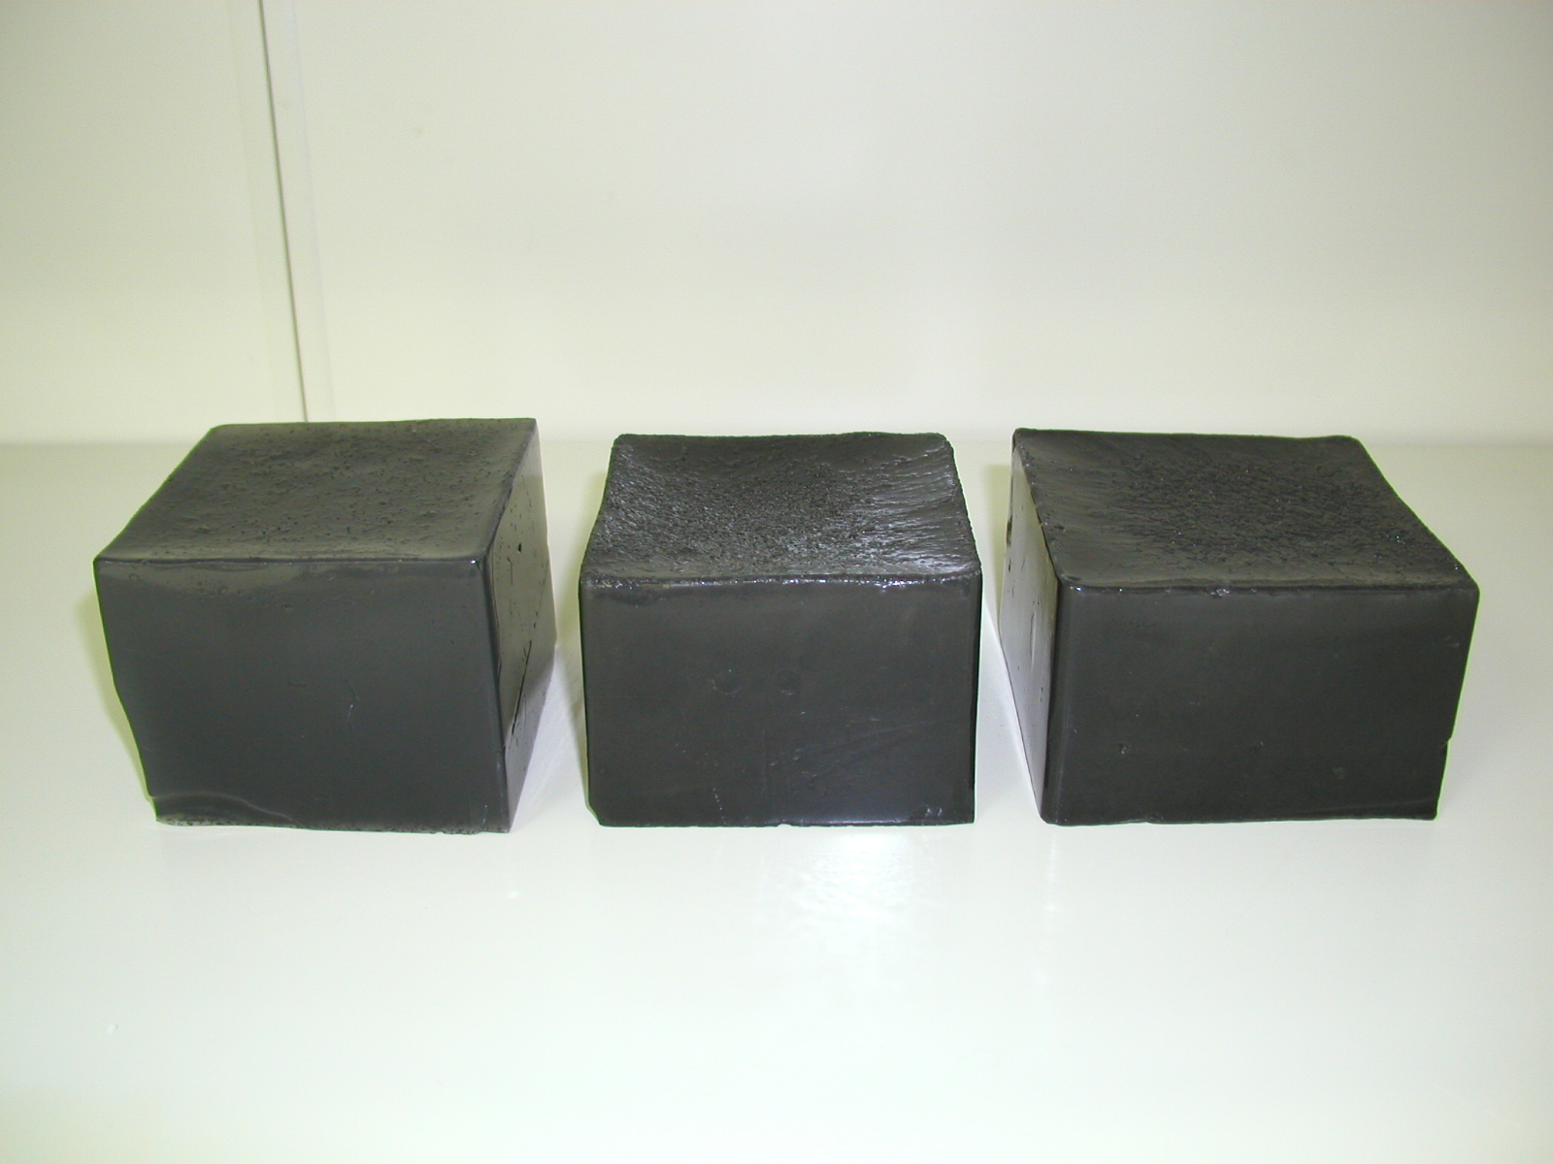
濃度低 中 高
(二) 實驗室的乳房仿體。
  - 探頭的架設
兩個相同中心頻率的探頭同軸排列，如圖。
T
R
specimen

  - 儀器
探頭：3.5 MHz(V381)、5 MHz(V308)、7.5 MHz(V321)各一對
pulse receiver，示波器，石墨仿體
A/D卡：GaGe, sampling rate 100 MHz
LabView程式
- 實驗結果與分析
  - Log spectral difference method
(一)方法
以三組不同中心頻率 (3.5 MHz、5 MHz及7,5 MHZ) 的探頭在三個不同濃度的石墨仿體上同一位置發射接收信號五次，然後把五筆資料做log spectral difference method後，取其中三筆較好的資料做curve fitting，如此可得一條藍色或紅色的曲線。然後仿體稍為移動一下位置，探頭再重新發射接收五次。可得令一條曲線。以下的各圖橫軸都是代表frequency (MHz)；縱軸則是衰減量(dB/cm)。

 | 仿體：低濃度 | 中濃度 | 高濃度
探  頭  中  心  頻  率 3.5  M Hz | 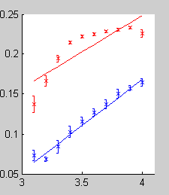 | 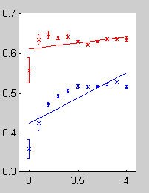 | 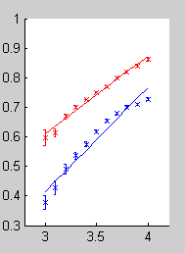
5M Hz | 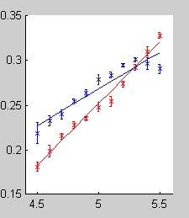 | 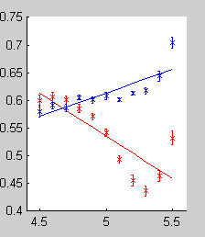 | 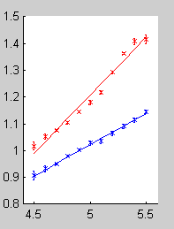
7.5 MHz | 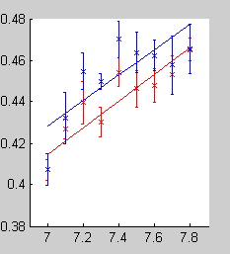 | 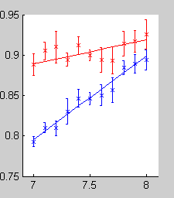 | 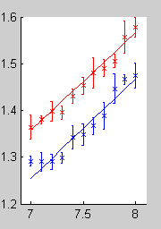

(二) 結果分析
由上面的圖可發現除了一條曲線斜率為負外，其他都有正的斜率，表示大部分的曲線都有隨著頻率上升衰減變大的情形。當探頭中心頻率為3.5 MHz時，濃度由低到高的衰減值也變高了，從0.05 ~ 1 dB/cm；而探頭中心頻率為5 MHz的，則由0.15 ~ 1.5 dB/cm；中心頻率為7.5 MHz的是0.4 ~ 1.6 dB/cm。由另一個角度來看，當石墨仿體濃度不變時，探頭的中心頻率從3.5 MHz到7.5 MHz，仿體由低到高濃度的衰減依序為0.05 ~ 0.48，0.4 ~ 0.95，0.4 ~ 1.6 dB/cm。藍線和紅線得結果並不能完美的重疊在一起，主要原因應該是仿體的不均勻所造成。
- 把上面不同頻帶的衰減整理在一起。衰減系數也列在下表中。可發現當仿體密度或濃度變高時，衰減係數的確變大了。

低濃度 | 中濃度 | 高濃度
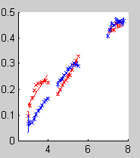 | 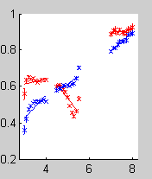 | 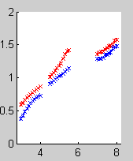
Attenuation coefficient:  0.0791$±$0.0137 | Attenuation coefficient:  0.1054$±$0.0225 | Attenuation coefficient:  0.2356$±$0.0257

  - Dispersion correction
(一) 方法
左圖為衰減項做線性回歸，右圖為相位項（色散）做線性回歸，將兩者同時考慮，即可得到最佳的衰減係數值。根據觀察，隨著每筆資料選取的有效頻率範圍不同，其資料變異性亦增加，所以由這兩個圖看來，對其做線性回歸似乎有較大的誤差，不過因為大部分情形都假設衰減與頻率成線性關係，因此，在我們這次的分析中，我們亦假設線性衰減函數，也就是n=1。
(二) 實驗結果

基本上，經過相位修正後，資料的變異性應該降低，這表示考慮了dispersion因素，可以減少估計衰減係數時的誤差，更代表了此效應對衰減係數的影響。下列表格為本實驗中的三種不同濃度石墨仿體之衰減係數估算值，表示方式為平均值加上標準差，由這些表格可以明顯看出考慮相位修正後的衰減數值之變異性較小，表現出較為穩定可靠的衰減係數值。然而，從另一角度來觀察，

 | Low | Median | High
With correction | 0.0837±0.0234 | 0.1274±0.017 | 0.2455 ±0.0748
Without correction | 0.0875±0.0245 | 0.1101±0.004 | 0.2605±0.0754

Without correction | Low | Median | High
3.5MHz | 0.1077±0.2665 | 0.1143±0.1012 | 0.3437±0.6453
5MHz | 0.0945±0.2047 | 0.1106±0.0617 | 0.2115±0.0511
7.5MHz | 0.0602±0.0121 | 0.1055±0.0534 | 0.2605±0.0754

With correction | Low | Median | High
3.5MHz | 0.1033 ±0.0131 | 0.1310±0.0085 | 0.3544±0.0224
5MHz | 0.0548±0.0097 | 0.1417±0.0123 | 0.2034±0.022
7.5MHz | 0.0931±0.0038 | 0.1094±0.0104 | 0.1766±0.0147
  - Diffraction correction
(一)方法
以下是利用上述原理提到方法來修正繞射引起的衰減。因為當探頭間距離愈近時，繞射效應愈顯著。故在此我們改變探頭的間距，使之為134 mm，150 mm，205 mm，觀察在不同距離下，繞射效應對系統造成的影響。並比較衰減係數在修正後和修正前的差距。因為自製的石墨仿體繞射效應不明顯，故在此採用實驗室的乳房仿體，在探頭中心頻率為3.5 MHz下，聲波在仿體中的傳遞速度約為1.57 mm/us。
(二)實驗結果
發現繞射造成探頭位移的修正都在3 mm之內，是一個非常短的距離，而實驗的裝置必須手動來調整探頭位置，故易造成很大的誤差，且探頭並不能很穩固的鎖在架子上，常常會有一個小角度的傾斜。在探頭間距為150 mm的那組資料，衰減和頻率出現不合理的負相關性，猜測可能是兩個探頭沒有對焦好。即使乳房仿體比石墨仿體的衰減大，但繞射效應仍然不明顯，在實驗的過程中試了好多種物質來做衰減的分析，但不是衰減大太接收端根本收不到信號就是物體內的聲速和水差不多以致繞射現象不明顯。故在這裡繞射效應對衰減的影響並沒有得到很好的驗證。
 | 兩探頭間距134 mm | 兩探頭間距150 mm | 兩探頭間距205mm
衰減和  頻率的  關係圖(dB/cm-  M Hz) | 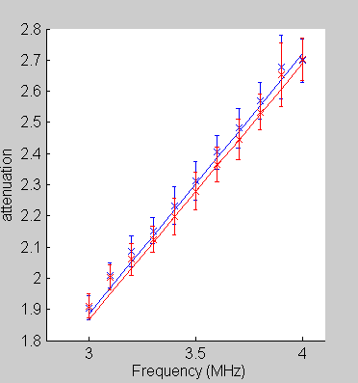 | 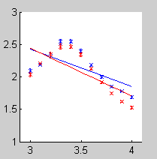 | 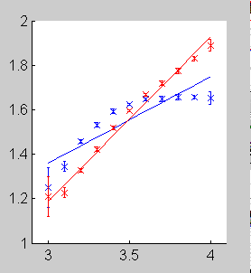
衰減係數  (修正前) | 0.8357 | -0.5794 | 0.3984
衰減係數  (修正後) | 0.8225 | -0.7393 | 0.7397
$$z_{w}^{}$$ | 134+2.46 mm | 150+1.5 mm | 205+2.26 mm
- 衰減係數在臨床的應用
  - 觀察局部心臟的衰減[4]
在探頭頻率2.5-40M Hz下，對正常心臟和心肌梗塞(infracted) 及 心肌擴張 (dilated cardiomyopathy) 取samples。分別量測這三種組織在衰減係數上的差別。結果發現在此頻率範圍中，正常的心臟採樣衰減量都比其他兩種採樣下小。且發現正常心臟的衰減正比於頻率的1.6次方；而心肌梗塞和心肌擴張的 samples則分別正比於頻率的1.3和1.2次方。由上述的結果故推論衰減係數可也以當作一個index來判別心臟的組織。
  - 人體表層皮膚的衰減[5][6]
在探頭中心頻率40M Hz下對人體前臂的手掌表面進行衰減的觀測。在此的受試者有150位年紀介於14-85歲之間。實驗結果發現隨著年紀增加衰減係數會減少。衰減係數介於0.7-3.6 dB/cm-MHz 之間。
  - 人體各部分骨頭的衰減情形[7] [8]
(一) 介紹
骨質疏鬆症是在骨頭最常發現的疾病。主要由於骨頭組織結構性的退化，隨之引起骨頭的脆化和斷裂。骨頭的密度說明了骨頭組織的強度，之前臨床上都是用X-ray的技術來測量骨頭的密度。近年來，因為超音波的非輻射性且除了可以對骨頭做衰減的分析外，同時還可以做彈性係數和結構性的觀測。一般來說，正常的骨頭衰減比患有骨質疏鬆症的骨頭來的大，且聲波在正常骨頭中的傳播速度也較快。除了臨床上的應用外，超音波也被用來量測及監控長期暴露在無重立場的太空人骨頭鈣質的變化。
(二) 骨頭的分類
骨頭一般可分為多孔性 (cancellous) 的骨頭和皮層(cortical)的骨頭。隨著年紀的增加，這兩種骨頭都會變得較細薄和多孔。
- 量測的方法
通常的量測方法有transverse transmission和axial transmission。 transverse transmission是由兩個探頭組合而成，一個發射一個接收，裝置圖如下所示。
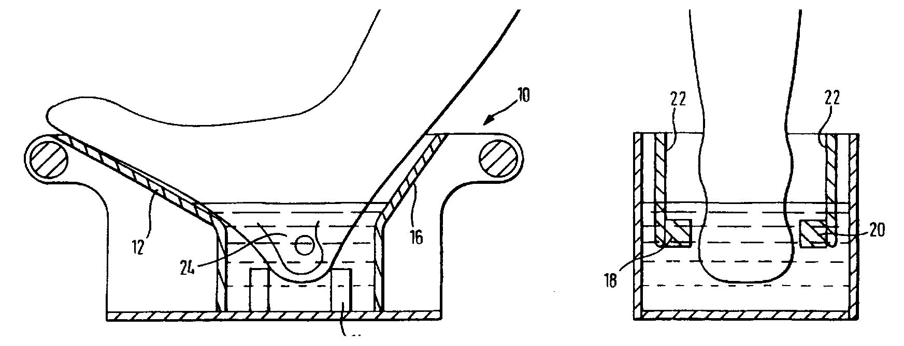
而axial transmission則是採用好幾個探頭，量測平行於軸的超音波速度，利用到達接收端信號的time-of-flight來測量聲速。裝置圖如下。
Transmitter
Receiver
Cortical bone

下表示描述當骨頭種類不同時，衰減係數或聲速適合的量測方式：
Skeletal site | Type | Technique coupling | Image | Parameter
Calcaneus  (cancellous bone) | Transverse transmission | Immersion or contract | Possible | Speed  Attenuation
Finger phalanxes  (Integral bone) | Transverse transmission | Contract | No | Speed
Radius, Tibia  Finger phalanxes  (Cortical bone) | Axial transmission | Contract | No | Speed

- 參考資料
[1] “Anisotropy of attenuation and backscatter in cancellous bone” IEEE Ultra.
Sym., pp. 1325-1328, 1999.
[2] Ping He, “Acoustic parameter estimation based on attenuation and dispersion
measurements,” Proc. IEEE/EMBS, Oct. 29, Nov. 1, 1998
[3] Wei Xu, Jonathan J. Kaufman, “Diffraction correction methods for insertion
ultrasound attenuation estimation,” IEEE Trans. On Biomedical Engineering, vol. 40, No. 6, June 1993
[4] N. Kudo, T. Kamataki, K. Yamamoto, H. Onozuka, T. Mikami, A. Kitabatake, Y. Ito and H. Kanda “Ultrasound attenuation measurement of tissue in frequency range 2.5-40 MHz using a multi-resonance transducer,” 1997 IEEE Ultrson. Symp., pp. 1181-1184.
[5] C. Guittet, F. Ossant, L. Vaillant, M. Berson “In vivo high-frequency ultrasonic characterization of human dermis,” IEEE trans. Biomedical Engineering, vol. 46, no. 6, pp. 740-746, June,1999.
[6] M. Lebertre, F. Ossant, L. Vaillant, S. Diridollou and F. Patat “Human dermis ultrasound characterization: backscattering parameters between 22-45M Hz,” in Proc. 2000 IEEE Ultrson. Symp., pp. 1371-1374.
[7] P. Laugier, E. Camus, S. Chaffai, F. Peyrin, M. Talmant and G. Berger “Quantitative Ultrasound for Bones status assessment,” in Proc. 2000 IEEE Ultrson. Symp., pp. 1341-1350.
[8] Jorgensen, United states patent, P.N. 6086538, 2000.
[9] Ping He, “Determination of ultrasonic parameters based on attenuation and dispersion measurements,” Ultrasonic imaging, 1998.
[10] Ping He, “Direct measurement of ultrasonic dispersion using a broadband transmission technique,” Ultrasonics, 1998.

